Mensaje 3
LA CULTURA Y LA MENTE

SABER COSAS ES SABIDURIA. ADQUIRIR IDEAS ES ULTURA
EL MOTOR DE UNA Y OTRA ES LA MENTE

ANALIZAREMOS LA MENTE DESDE LA CULTURA PARA ENTENDER
SU IMPORTANCIA Y SU FUNCIÓNAMIENTOS
Sólo asi podremos mejorarla

Tema 3
La Cultura. El Hombre se desarrolla y progresa

1.Qué es la cultura y la civilización. Conceptos
2- Rasgos y campos de la cultura
3. Filosofía de la cultura y génesis en hombre culto
4 . Qué es y cómo funciona la mente. El conocimiento
5. Las sensaciones y los sentidos. Conocer sensorial
6. El cerebro y el pensamiento

1. Qué es la cultura y la civilización

La Filosofía se asimila en el lenguaje popular con una especial capacidad de saber cosas, de fundamentar en datos los juicios que se hace, y de capacidad de explorar y seleccionar causas y consecuencias de los que somos, hacemos, pensamos o comunicamos.

Esa capacidad no se improvisa, se cultiva. Y cultivar implica preparar, ordenas y aprovechar adecuadamente los resultados. El resultado de esas labores es la cultura, lo que se cultiva o ha sido cultivado. Se sobreentiende en la tierra virgen del a mente del inculto, del niño, o del que ya lo es y quiere más.

Cultura, es lo que se cultiva y se cosecha en el terreno de la información (datos) y de la formación (juicios correctos sobre los datos

No es lo mismo que erudición: saber muchas cosas por deforma no critica. No es lo mismo que ciencia, que es capacidad de demostrar y sistematizar datos en un terreno o campo particular del saber. Ni es lo mismo que civilización, que alude a la abundancia de instrumentos y recursos tecnológicos

Formas y estilos de la cultura

El ser humano es un animal cultural. Esta definición, aparentemente tan sencilla, es la clave para entender lo que somos. Somos animales, por tanto contamos con unos orígenes bioéticos; y seremos culturales si seguimos procesos de mejora en mejora y con afán de desarrollar lo que tenemos.

Tres formas o modelos de hacerlo

Con un modelo estatigráfico. Significa que se da la preferencia a determinados sectores o capas de todo el inmenso campo del saber. No todo lo que es cultura tiene igual valor o importancia. Hay que diseccionar la cultura en niveles, en capas, como hacen los investigadores y los arqueólogos. Unas capas tienen más importancia, otras más interés, alguna son superfluas. El que es culto sabe diferencia cuál es la capa que le interesa o la que necesita más y esa cultiva. Las capas de mera curiosidad se dejan o simplemente se omiten.
La persona culta sabe trazar planos de las diversas capas y eso mismo indica que su cultura es orgánica, ordenada, planificada y su búsqueda de la cultura que le conviene es inteligente. Esto supone capacidad de discernir, clasificar y de interrelacionar lo que cultivamos.

Con modelo sintético y global Se trata a la cultura como un tesoro unitarios, al igual que al oro. Hay diversos tipos unos mejores y más puros y otros de menos calidad. Pero todo es oro, como e n la cultura todo es cultura digna de buscarse y dominarse.
Conviene conocer los elementos básicos de todos los campos fundamentales para la vida cultural desarrollada en el ambiente en el que vivimos. De todo hay que saber un poco, aunque haya algunos aspectos o campos que son más necesarios o convenientes.
Así suelen hacer determinados grupos profesionales, que son cultos globalmente, pero en sus campos preferidos, los médicos, los históricos, los tecnológicos, se desarrollan más sus adquisiciones, pero su menta está más atenta a los que más necesitan o más suscitan su interés.

Con un modelo pragmático. Se mira la cultura como un instrumento de uso y consumo y se aprecia más lo que puede producir ventajas o rentabilidad. Este modelo considera la cultura como un valor de cambio o como una riqueza que ofrece ventajas. Unas son materiales como el dinero. Otras puedes ser políticas como es la fama. Y algunas pueden ser sociales como el dominio o el poder.
La cultura es un caudal vital que mejora la vida y por eso hay que cultivarla. La persona culta siempre tiene más poder de influencia o de aprovechamiento quela persona inculta
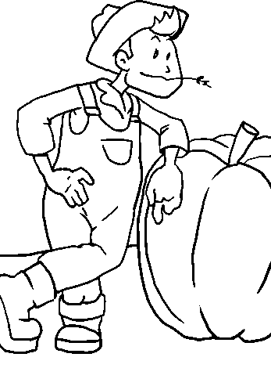

A veces se habla de otros modelos, como el modelo profesional, laboral o sectorial, que pretende hacer de la cultura un simple instrumento de trabajo. O el modelo lúdico, que ve en la cultura un pasatiempo paras vivir con soltura y comodidad. O el modelo político, considera la cultura como a una plataforma de propaganda y persuasión

Ninguno de los modelos citados justifica la cultura por sí misma, pues sirve para todo lo que en cada modelo parece prioritario. La cultura, como el arte, como la salud, como la seguridad, es un bien difuso y se da en todas las partes como algo positivo. El ser humanos es un animal cultural y por eso siempre quiere saber más, poder más, tener más. Significa ello que tiene tendencia a crecer y desarrollar sus saberes. Pero no todos tienen la misma inquietud por conseguirlo.

2. Rasgos y elementos de la cultura

La cultura es difícil de definir, pero no de describir. Apenas si podemos decir lo que es. Pero sí podemos indicar rasgos de cómo se nos presenta. ¿Que tiene un hombre culto que no posee un inculto?

El pensador Kotak da siete rasgos interesantes

- 1. La Cultura es aprendida. No as algo ya dado, que se recibe sin más en el medio en el que estamos. Es lo que tenemos que aprender, acoger, discernir y asimilar. . Los antropólogos hablan de "inculturación", de inmersión en una cultura. Pero esta inmersión no es automática. Tiene que existir voluntad de asimilarla y vivir conforme a ella.

- 2. La Cultura es simbólica. Se expresa por una serie de gestos, emblemas, iconos, o actitudes que son entendidos muy bien por lo que pertenecen a ella, pero que necesitan ser explicados o ampliados para lo que viven en otra cultura. La cultura tiene, pues, lenguajes propios y originales que resulta agradables para quienes participan en ellos. Y llaman la atención, a lo ajenos

- 3. La cultura domina a la naturaleza, se impone incluso sobre ella. Todo lo que mantienen la vida, lo biológico, no es cultura. Lo que corrige, completa, contraviene, o acaso refuerza lo natural es lo que se convierte en cultura. Los usos y costumbres no siempre son naturales. La cultura los convierte en habituales.

4. La Cultura es general y específica. Afecta y compromete a todos los que pertenecen a un grupo humano que lo aprueba. Se convierte en aglutinante de los miembros. Pero cada subgrupo de la población general puede darlo un cariz original sin desvirtuarlo. Incluso cada edad lo asume a su manera, pero con algo de común con las otras edades. Por eso los elementos de una cultura superan los intereses materiales, las normas legales e incluso hasta la represiones cuando se imponen por la fuerza otros rasgos diferentes.

5. La cultura es absorbente. Lo abarca todo. Nada se escapa de la cultura. Si alguien actúa de otra manera pronto se le identifica como ajeno a la cultura y se le excluye. Inspira normas, leyes, comportamientos, intereses, pero no se identifica con ellos

6. La Cultura es compartida. No es ocurrencia individual que se limita al provecho individual, sino que es forma de pensar, sentir y actuar que imperceptiblemente se divulga en el grupo humano al que pertenece cada persona. La cultura se comportas, se convive y se construye poco a poco entre todos los miembros de una agrupación humana.

7. La Cultura as flexible, adaptable y configurativa de las personas. Se imprime en los que participan de ella e impregna la sociedad en que se alberga. No quita la libertad del os individuos por les impregna su inteligencia y su afectividad.

Otros rasgos que podemos añadir pueden ser

8. La cultura produce gozo porque crea hábitos y actitudes. Cada persona se siente cómoda en su cultura. Y se siente curiosa ante las culturas ajenas, tanto más cuanto más diferentes sean

9. La cultura ofrece seguridad. Cuando uno vive, camina, viste o habla en conformidad con la propia cultura se hacen las cosas por rutina y los esfuerzos son pequeños para poder defenderse de los imprevistos y para salir adelante.

10. La cultura es duradera, sin ser eterna. No se cambia cada mañana, pero va desarrollándose porque es algo vivo y propio de personas cambiantes. Pero la cultura es duradera pues los cambios, salvo situaciones excepcionales (invasiones, guerras, pestes) o se renueva sino muy lentamente.

Elementos constitutivos de la cultura

Elementos integrantes materiales
Los “ingredientes", o contenidos de la cultura, son muchos y de muchos tipos o formas. Son rasgos que, al aglutinarse y actuar intersectorialmente, producen estilos, sistemas de vida, ámbitos diferentes

Personales
Sistemas de gobierno, autoridades. órdenes, controles,
Instituciones sociales, organismos, grupos, movimientos
Relaciones, Pactos, contratos, acuerdos, convenciones
Vínculos conyugales, familiares, vecinales, sociales, comerciales
Denominaciones de personas, de lugares, de acontecimientos
Recuerdos, guerras, victorias, derrotas, fenómenos naturales

Intelectuales
Creencias y pensamientos sobre la vida y la muerte
Productos artísticos, como bailes, músicas, canciones
Actitudes filosóficas. Valores preferentes, Ideales de vida
Corrientes científica, investigadores, proyectos
Obras escritas, tratados, manuales, Lenguajes sociales
Congresos, encuentros, laboratorios, centros de investigación

Sociales
Idioma o dialecto, productos escritos, obras literarias
Celebraciones, como fiestas, romerías, viajes, matrimonios, natalicios
Acciones sanitarias, funerarias, nupciales, natalicias
Diversiones, juegos, entretenimientos, hobbies
Recuerdos colectivos, leyendas, supersticiones, formas literarias
Profesiones, oficios, trabajos, estratos sociales

Materiales
Comidas, bebidas, regalos, sabores, condimentos
Viviendas , edificaciones, construcciones conmemorativas, imágenes
Vestidos, adornos, símbolos, emblemas, figuras, estatuas
Cultivos agrarios, actividades marítimas, explotación de animales,
Condiciones geográficas, clima, paisaje, comunicaciones

La cultura requiere un esfuerzo.
En parte viene por la influencia espontanea y natural del entorno.
Pero en sus elementos más importantes implica esfuerzo
para irlos consiguiendo mediante un trabajo inteligente.

3. Sistemas y teorías sobre la cultura

Muchos pensadores han tratado de excplicar y entender por dentro la cultura y resaltar sus valores. Como en todas las cosas humanas hay diversidad de opiniones, corrientes, escuelas sobre esta realidad humana.

Cultura es hecho de Interés histórico

Lo defiende el Evolucionismo social. Intenta comparar diferentes culturas, lo que le lleva a ordenarlas en función de su desarrollo. Los criterios que utiliza suelen provenir de la propia Cultura en la que viven los antropólogos (la occidental); las Culturas más alejadas de estos patrones de desarrollo se califican de "primitivas". Representantes pueden ser E. Tylor y J. Frazer

Difusionismo. Para esta escuela es importante el desarrollo histórico de cada cultura, aunque estas no se pueden comparar entre sí, porque cada una de ellas tiene su propia evolución. El desarrollo cultural no es lineal, ni espiral, ni responde a modelos geométricos. Tiene numerosos "focos" culturales de conexión y las combinaciones pueden ser múltiples. Representantes pueden ser F.GRAEBER y F. BOAS

Cultura es efecto del Interés por la estructura

Funcionalismo: Reacciona contra el evolucionismo y la importancia dada a la historia. La cultura es un todo global, un sistema de la sociedad. Así es como hay que estudiarla. Quiere comprender de esta manera cómo cada elemento social se relaciona con el resto Valora la cultura en función de los que ofrece, mejora o produce. Por eso se la valora nocomo un valor, sino como un recurso que puede ofrecer valores. Representantes pueden ser B. Malinosky y A. Radcliffe-Brown

Estructuralismo: Mantiene una cierta continuidad con el funcionalismo. Pe se interesa por analizar las estructuras de la sociedad, no su historia. Se inspira en la lingüística (sobre todo en la fonología). Y mira la cultura como un todo resultante de variables. Para entender la cultura hay que ver el sentido y la importancia de cada elemento de la cultura. Representante puede ser Cl Levy-Strauss

Cultura es adaptación del Interés los elementos materiales

Ecologismo Cultural:

Defiende el materialismo a la hora de estudiar la cultura. Se opone a los enfoques psicológicos de muchas antropologías materiales. Estudiar una cultura es analizar la producción de sus elementos materiales de existencia. La cultura es siempre un fruto del ambiente, al cual la cultura se acomoda, tanto más cuanto más viva sea. Representante es M. Harris

Cultura es resultado del Interés por los elementos simbólicos

Antropología simbólica:

Se preocupa por el sentido existencial que proporcionan los facotres que produce la cultural. Estos factores son ante todo suministradores de reglas, usos, tradiciones, formas de comportamiento y de pautas de entendimiento. Representante puede ser. C. Geertz

4. Filosofía de la cultura

La cultura es producto humano, que poco a poco se construye y que después da sentido a la vida de los que viven dentro de ella. Como tadas las realidades humanas platea muchos interrogantes

El papel de la filosofía en la cultura

La Filosofía intenta responder a esos interrogantes y es la fuente de donde mana la misma cultura, la descubre su valor y sus características y la que previene las consecuencias. La Filosofía es la que fuente y la cultura es el cauce por donde discurre la sabiduría humana.

La antropología cultural dice sobre la cultura que no es suficiente para asegurar la sabiduría, pues sólo alcanza a formas descriptivas de lo que hay en una sociedad. Pero se necesita saber también por qué se dan los rasgos culturales en general y en cada ambiente en particular.

Gracias al amor a la sabiduría, que eso es la Filosofía, podemos aspirar a profundizar muchos aspectos de la cultura, que de otra manera se quedarían en meros acontecimientos. La Filosofía penetra en la misma entraña de la cultura y pretende hacer que el hombre sea incluso protagonista y no consumidor de los contenidos culturales.

Esto lo hace de tres maneras

1. Búsqueda de raíces. La Filosofía se interesa por la génesis de la cultura. Analiza el por qué seda y cómo surge. No hace sólo historia y describe. Ante todo hace crítica y explora las razones de su existencia

El pragmatismo del siglo XIX quiso separar la filosofía de la cultura. La cultura, con sabor de ciencia, se presentó como conquista humana y la vanidad de los científicos despreció la filosofía como si fuera una palabrería inútil.
Pronto surgieron pensadores que rechazaron el intento de explicar los hechos culturales con meros planteamientos descriptivos

Los pensadores se dieron cuenta pronto de que era necesario entrar a fondo en las razones de por qué y de cómo se daban los hechos culturales. Tuvo que volver la Filosofía, mediante grandes pensadores, al estilo de Marcelino Menéndez Pelayo, a descubrir al hombre como promotor de esos hechos y prevenir sus desviaciones y sus errores. A ellos se debió una rectificación. Lo importante no es lo que la cultura ofrece o manifiesta, sino su valor humano. Es el hombre el que explica la razón de ser de la cultura, no viceversa.

2. Labor crítica y de discernimiento. La filosofía abre los ojos del hombre cultural a todo el mundo, sin dejarse encerrar en una sola forma o en un solo lugar. La Filosofía ofrece a la cultura una labor de universalización y por eso permite entrar a fondo en las fuerzas de la inteligencia, en los afanes de sabiduría y en la flexibilidad ante las diversas corrientes y opiniones para que se cultive la cultura como hecho humano que nunca termina del todo en llegar al final.

Su labor crítica previene las desviaciones y sobre todo modera los alarde vanidosos de los científicos recordando al hombre de los grandes progresos que todavía quedan por hacer, que son mucho mayores que los hechos. Aporta a la cultura la humildad de los grandes pensares, al estilo de Sócrates, que cuanto más sabía más decía "Sólo sé que no sé nada"

3. Previsión y clarificación ética

La cultura puede llegar a ser arrogante si quienes la promueven creen que pueden menospreciar las leyes de la naturaleza, de modo especial de la naturaleza humana. La filosofía recuerdo a los cultos que debe respetar los valores humanos. Y lo mismo recuerda a los incultos, aunque por diversos motivos.

Esa labor ética hace a la Filosofía imprescindible para humanizar la cultura. Cuando no se ha respetado, como en el caso de Nietsche, la aparente cultura se convierte en dialéctica entre sus formas, en absorbente en cuanto a sus pretensiones y en descarriada en cuanto a los valores humanos que siempre debe regir la labor intelectual de los humanos
Por eso, gracias a la Filosofía, los hombres cultos se hacen modestos, se sitúan en el mundo, se enfrentan a la ciencia, doblegan la economía, cultivan el arte y la belleza y ante todo y sobre todo aspira a la verdad

5. Niveles y formas culturales

En general la cultura puede ser elevada y puede ser muy escasa y baja. Puede ser selectiva y puede ser acumulativa. Puede ser honesta y puede ser agresiva. Incluso puede ser auténtica por la riqueza y solidez de sus elementos y puede ser aparente o superficial

Podemos hablar, por el modo de ser de la cultura de que acaso pueda desenvolverse en varios niveles o formas

Por la extensión
Hay cultura universales y muy generales que abarcan a grandes masas humanas como la china o la hindú y hay y hay culturas mas locales y sectoriales como puede ser las de los esquimales. En cierta medida podemos hablar de rasgos que son propios de toda la humanidad, pero también hay culturas que son de un sector muy pequeño de ciudadanos.

Son formas culturales que se asocian a un continente y también a grandes países multirraciales, como la cultura rusa o la cultura africana.
En general para que una cultura merezca una consideración social tiene que afectar a un población significativa, como es una nación o una región geográfica amplia y conocida

Hay culturas nacionales como la mexicana o la coreana.
Hay culturas locales y geográficas, como la andina o la sahariana.
Hay culturas más localizada como la gallega o la escocesa.

Por el tiempo
Hay culturas muy antiguas y culturas modernas. Enrtre las antiguas se llaman clásicas las que han originado otras posteriores al desarrollarse y disgregarse por su extensión. Tal es la griega, la romana, la sajona.
Hay culturas que ha durado muchos siglos, como la egipcia o la fenicia, y culturas muy fugaces de los suevos o de los alanos.

Por la modalidad
Hay culturas que se identifican con razas, con religiones o con economías, por ejemplo la cultura de los pigmeos, la cultura mahometana o la cultura cristiana

Por la el origen
Hay culturas autóctonas que permaneces en el lugar en el que se originan y desarrollan y culturas advenedizas que surgen por emigración de personas o por influencias diversas.

Por la naturaleza
Hay culturas auténticas e indiscutibles y otras aparentes. En la medida en que tienen elementos configurativos sólidos y seguros una cultura es reconocida como tal. Pero si proceden de propagandas pasajeras, de imposiciones caprichosas y de intereses artificiales, la cultura puede parecer tal, pero no llega a conseguir reconocimiento general.

Entre esas culturas aparentes se habla a veces de las subculturas, término que muchos no admiten, por carecer de entidad. Hablar de cultura gay, de cultura punk, de cultura heavy, etc. es dudoso que supere el mínimo de rasgos que definen las culturas serias y sólidas. Por eso alude a veces a términos como "subcultura" o "contracultura" con los que definir esos rasgos de grupos marginales.

Hay personas que tratan de vivir de manera diferente y se marginan de las formas culturales ordinarias: okupas, giróvagos, gais, marginados, outsideres. Todos tienen derecho por su libertad a vivir como quieran. Pero es dudoso que lo tengan para llamarse cultos o cultivados.

Ante tanta variedad de formas culturales, es importante advertir el hechos moderno del intercambio o intercomunicación cultural. En tiempos antiguos cada cultura vivía en un lugar y se tardaba en ofrecer a las otras partes del mundo datos sobre su originalidad. En el mundo moderno la intercomunicación resulta tan fácil y abundante que los intercambios entre culturas son hechos cotidianos.

Se habla de la necesidad de educar a las nuevas generación en el respeto a todas las culturas, en la "multiculturalidad". Y se desea la posibilidad de vivir pacíficamente la propia cultura respetando la de los vecinos y cercanos. Se llama interculturalidad a la confluencia de diversas culturas, a veces muy opuestas.

La diversidad es motivo de mutuo enriquecimiento y se abre al cultivo de relaciones de solidaridad, justicia y paz. Lo contrario, la intransigencias, los integrismos, los fanatismos y las explotaciones que todavía se dan en el mundo deben ser desterrados para llamar pueblos, razas o personas cultas.

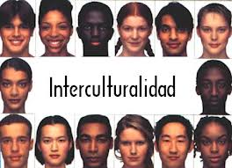

Preguntas que se te puede hace

1. Define cultura y distínguela de civilización
2. Rasgos y elementos de la cultura
3. Sistemas y teorías que explica la cultura
4. Que hace, o puede hacer, la Filosofía con la cultura
5. Niveles y formas culturales

6. La cultura se asocia a la capacidad de la mente

El hombre culto tiene conciencia de que su conocimiento tiene una parte de sensorial, como puerta de entrada, y una parte de compresión, de intelección, de organización interior, como fruto de su elaboración o actuación interior. Al resultado lo llama pensamiento o conocimiento.

Pero se da cuenta de que hay dos realidades diferentes: la mente y el cerebro, algo corporal y algo que no es fisiológico. A lo corporal lo llama sensación y percepción y a lo no corporal lo designa como inteligencia, y lo extiende a muchos términos que van asociados a esa lectura interior (intus-legere) como pensar, discurrir, reflexionar, analizar, comprender.
Se pregunta por la realidad de la mente y se pregunta por el modo como ella actúa a partir de los sentidos y del cerebro.

Se compara con los demás animales, sobre todo los más desarrollados, y observa que los animales brutos siempre actúan de la misma forma, que conocen pero no discurren, que ellos siempre responden de la misma forma y el hombre crea cosas nuevas

Las mecánica del conocimiento humano se plantea como previo al estudio del conocimientos sobre cuál es la sede en la que se da el conocer y se habla de la mente como una realidad interior y psicológica que se fundamente sobre el cerebro, una realidad biológica y soporte de los procesos de conocimiento.

6.1 Las teorías del conocer

Idealismo platónico. Platón fue el primero que formuló una teoría sistemática sobre el conocimiento y sobre la forma como el hombre lo produce. Distingue radicalmente el cuerpo y el alma. El cuerpo es cárcel y soporte del alma. El alma ha estado en el mundo de la Ideas y allí se ha impregnado de las realidades y ha conocido ideas supremas como el bien, la verdad y la belleza. Y otras ideas como las cualidades, las relaciones, los tipos de seres.
Enviada a este mundo y encerrada en el cuerpo, el el alma que conoce al ver las sombras, las apariencias, en este mundo., Conocer es recordar lo visto en el mundo de las ideas

San Agustín de Hipona, casi mil años después de Platón, extendió en la cultura cristiana la teoría de la iluminación. Dios es el que ilumina nuestro interior y nos hace capaces de conocer las realidades del mundo. El alma se impregna de ellas cuando es creada por Dios

Sócrates, Platón y Aristóteles Rafael Sanzio 1512 Vaticano

Realismo aristotélico. Aristóteles piensa que solo hay un ser en el hombre que tiene una materia que es el cuerpo y una forma que es el alma. El hombre como todos los seres Con los sentidos del cuerpo se reciben sensaciones y un órgano que es el entendimiento pasivo o receptivo recibe esas impresiones y las organiza en síntesis, en perceptos o percepciones.
En los seres superiores, como es el hombre, un entendimiento activo o transformante eleva las percepciones a conceptos y es la mente humana, en síntesis del cuerpo y del alama, la que organiza el conocimiento en abstracciones, en sistematizaciones y en pensamientos generales

Averroes en el siglo XII entre los mahometanos y Santo Tomás de Aquino y San Alberto Magno, en el siglo XIII, entre los cristianos, extendieron la idea de la abstracción a partir de los sentidos corporales y fue la que se impuso hasta la revolución originada por Descartes con su racionalismo

Las teorías sobre la relación cuerpo y alma se multiplicaron a partir de la edad moderna, cuando el predominante pensamiento cristiano es desbordado por otras corrientes filosóficas

Racionalismo. Descartes, preocupado por Ia posibilidad misma del conocimiento humano, introduce un nuevo método de reflexión y un principio básico: la duda metódica. Considera que sólo la razón de manera lógica y deductiva, puede llegar a conocer las realidades del mundo. Excluye las espirituales (Dios, el alma, la otra vida) porque ellas no pueden ser objeto de duda y de razonamiento. Considera las realidades en dos granes campos: las que tienen extensión, son los cuerpo (res extensa). Las sólo se dan en el pensamiento, son las ideas (res cogitans).

Sus seguidores, como Benito Spinoza, siguen la línea del racionalismo y todo lo someten a una implacable lógica matemática. Spinoza llega a escribir una ética que titula "Etica demostrada de manera geométrica" y consideran que todo es de sustancia divina. A partir de esa postura panteísta quiere explicar todas las realidades incluidas las abstracciones filosóficas.
Otro seguidor, Guillermo Leibnitz, gran científico matemático, desarrolla también el racionalismo tratando de demostrar todas las cuestiones científicas del cosmos y de los números con una rigorismo que se apoya en el mecanicismo. Todo debe ser demostrado para ser creído.

El Empirismo inglés. Contra el racionalismo que se extiende por Europa continental, Juan Locke y David Hume fomentan en el ámbito inglés una valoración primordial de la experiencia. En sus obras defiende un estilo de conocer basado en el sentido natural, el cual se percibe por los sentidos. La experiencia sensible en la base de la ciencia y es lo que reclama la naturaleza también en cuestiones de filosofía.

El criticismo de Kant. Es el frio sistema de la crítica, entendiendo por tal el modo de explicar la realidad de todas las ciencias, y entendiendo la filosofía como el estudio de las verdades del mundo de de una forma crítica y segura. Kant valora los argumentos de la razón sólo en cuanto pueden ser analizados y desmenuzados uno a uno. La ciencia en sí no es otra cosa que el conjunto de análisis que se sistematizan en torno a un concepto concreto. Cada ciencia tiene el suyo. Pero todas siguen un cauce analítico y luego sintético. La filosofía es el cauce por el cual se logra ese análisis y la síntesis posterior

El idealismo dialectico. Si al criticismo de Kant añadimos un planteamiento dialéctico, tenemos el idealismo germano de Hegel, y de otros como Schelling y de Fichte.
La realidad es dinámica y siempre cambiante. Inútil es intentar conocer lo que es, pues está siempre en mutación. Los principios absolutos no existen, sino que todo es cambiante. Las realidades son construidas por nuestra mente que genera todo lo que llamamos Filosofía.

Muchas de la corrientes filosóficas modernas en torno el conocimiento se inspiran en esta poderosa lucha por la verdad que la mente comienza y las diversas ciencias humanas concretas en campos variables: en el moral Fueierbach; en el literario, Nietzsche; en el económico, Marx; en el físico Einstein o Heissemberg.

6.2. Las sensaciones y los sentidos

Al margen de tantas teorías sobre el conocimiento, la realidad es que los hombres conocemos lo que pasa fuera de nosotros. Y que lo conocemos porque tenemos unos órganos que la naturaleza ha destinado a captar la realidad. ¿Cuáles son? Todo el conjunto de elementos que llamamos sistema nervioso.

No es exacto decir que el hombre en lo psicológico se reduce a su sistema nervioso. Pero, sin su riqueza nerviosa, el hombre resulta incomprensible e inexplicable. En el complejo organismo que es el cuerpo humano, existen diversos órganos (anatomía) y sistemas (fisiología). Los vínculos entre órganos y sistemas, siempre interdependientes y coordinados, aseguran las funciones vitales: sensorialidad, reactividad, comunicación, memorización, fantasía, facultades superiores.

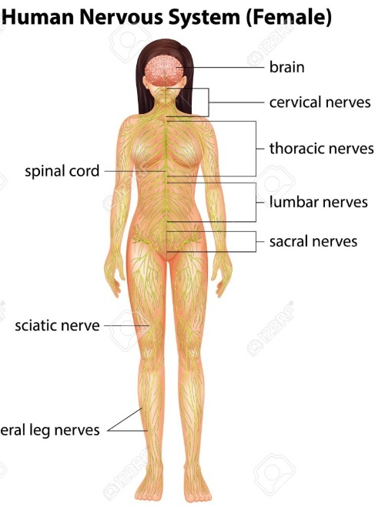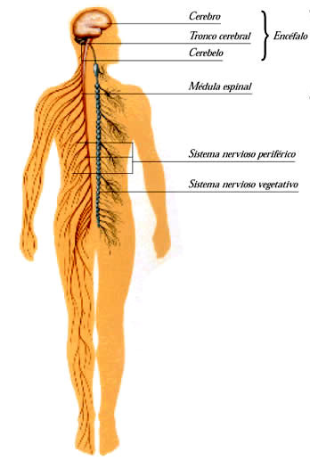

El sistema nervioso

Conviene diferenciar bien Io que es el órgano nervioso y lo que es la función nerviosa del órgano. Y es preciso distinguir lo que es la actividad orgánica y lo que es la conciencia de esa actividad. La Anatomía y la Fisiología nerviosas permiten entender y explicar la actuación psicológica en todas sus dimensiones.

La célula nerviosa, o neurona. Es el elemento simple del Sistema Nervioso. Como toda célula de un tejido corporal, está constituida por un citoplasma y un núcleo.
Además la neurona posee dendritas o arborizaciones y un axon, o eje, para vincularse con otras neuronas. Cada neurona es un ser vivo que precisa defensas, alimentación y oxigenación.

En el cuerpo humano la neurona se presenta en varias formas y tamaños. Unas son más alargadas, juntándose con otras para construir los nervios o cadenas de neuronas. Otras son más redondas o nucleares y poseen unas ramificaciones, o arborizaciones más extensas. Además en las zonas extremas de la neurona se desarrollan unos fermentos o enzimas, que son ácidos o estructuras químicas, las cuales experimentan transformaciones diversas cuando pasan corrientes nerviosas por ellas.

Los nervios. Las cadenas de neuronas forman los nervios o vías por donde circula la corriente nerviosa, la cual no es otra cosa que desplazamiento de iones, o átomos con cargas eléctricas, sobre todo de Sodio (Na +) Y ese desplazamiento se produce a unos 100 mts. por segundo, Io cual significará que las sensaciones nerviosas no son "instantáneas".
Los circuitos nerviosos Se extienden por todo el cuerpo de forma impresionantemente compleja. Con ellos se establecen interconexiones o comunicaciones. Hasta el último milímetro del organismo queda conectado con los centros nerviosos más importantes del cerebro o de los órganos que constituyen la masa encefálica. Allí está el centro recolector de las corrientes de llegada y el centro difusor de las corrientes de salida.

Los órganos nerviosos son conjuntos de tejidos constituidos por millones y millones de neuronas diversas, pero con una misma función. La corteza cerebral, por ejemplo, cuenta con más quince mil millones (‘l5.000.000.000) de neuronas, que se Constituyen a su vez en núcleos O enjambres. En ella se registran las sensaciones y se originan los movimientos en los que se basa la vida psicológica primaria.

Fisiología nerviosa
Las corrientes nerviosas actúan a la manera de complejas y sincronizadas conducciones eléctricas de una gran ciudad, en la que miles de cables y miles de puntos de referencia se comunican. Cuando las corrientes se dirigen hacia los órganos nerviosos centrales se denominan "aferentes": son receptoras O sensitivas. Cuando salen de ellos hacia los diversos órganos o tejidos del cuerpo se llaman "eferentes" y son motoras.

Nuestro organismo se encuentra permanentemente surcado por ambos tipos de corrientes de llegada y de salida. En ellas se halla nuestra realidad sensitiva y nuestra capacidad motora. Es la base de nuestra actividad psicológica.

La buena constitución y el correcto funcionamiento del sistema nervioso es condición para la vida de todos los seres animados. Los animales inferiores, el gusano por ejemplo, cuenta con un sistema nervioso muy primario y poco desarrollado. Recibe sensaciones globales o indiferenciadas y producen reacciones en la zona nuclear, que son los tálamos (sensibilidad talámica).
Sin embargo, resulta muy compleja la sensorialidad de los seres superiores, por ejemplo de los mamíferos, especialmente del ser humano, que recibe sensaciones diferenciadas que se localizan en la corteza cerebral y discriminan hasta el último milímetro del cuerpo de donde proceden.

La riqueza psicológica, tanto animal como humana, de esas corrientes "epicríticas" o corticales depende de él, aunque no se reduce a su estructura ni a su dinámica. Se basa en ella, pero se complica misteriosamente hasta el punto de hacerse "consciente", sobre todo en el hombre, que es capaz de ser dueño de muchas de esas corrientes y obrar no reactivamente como el animal, sino controladamente por la acción de las facultades superiores (inteligencia, voluntad).

Los tres sistemas

El llamado sistema nervioso no es unitario, como a simple vista pudiera parece. Se va configurando a lo largo de la gestación y comienza a funcionar muy pronto, es decir, a los pocos días de la Concepción, y se va progresivamente diferenciando. Prácticamente las neuronas inician su funcionamiento propio y original hacia los 20 dias de la formación fetal. A partir de ese momento, la placa neuronal primero y el cordón nervioso que de ella se deriva después, van transformándose en las tres estructuras básicas que constituyen Ia riqueza nerviosa.

El sistema central.

Esta configurado por el conjunto de órganos básicos del encéfalo, por la médula espinal y por los 31 pares de cordones neuromusculares que salen y entran entre las 32 vértebras dorsales.

El cerebro Los órganos de la caja craneal son los más importantes. La corteza, o cortex, recubre, a modo de fina membrana de un grosor no superior al centímetro, los demás órganos centrales (tálamos mayores y menores, protuberancia anular, pedúnculos cuadrigéminos, epífisis, hipófisis, puente de Varoglio, cuerpo calloso y el cerebelo ya en la zona exterior inferior o base del cráneo).
La corteza es la pieza más importante para la sensibilidad. En forma de pliegues y repliegues (lóbulos), en dos hemisferios separados por la cisura de Silvio y en cuatro áreas: frontal, parietal, temporal y occipital, constituye un conjunto de áreas receptoras o sensitivas (las posteriores ala cisura de Rolando), y una emisora (la frontal) que tiene células gigantes, de forma piramidal, llamadas células de Betz.
La corteza replegada ocuparía unos 40 ó 60 metros cuadrados, si se estirara con minuciosidad. En esa superficie se registran y almacenan todas las sensaciones del cuerpo humano y en ella se asocian, vinculan, interrelacionan y actúan cuando el momento llega.

Los lóbulos tienen un color "grisáceo'‛ y se hallan protegidos por las membranas meníngeas y por una caja ósea, que es el cráneo. Esa corteza está formada por unas neuronas esféricas con amplia arborización y áxones alargados.

Envueltos en el córtex o corteza, actúan los otros órganos citados con misiones fisiológicas diversas e imprescindibles: los tálamos mayores y menores son los que más relación tienen con la sensorialidad y la motricidad.

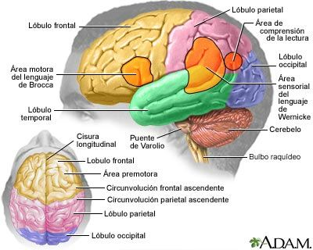

Esta variedad de órganos nos da idea de la complejidad y riqueza que alberga nuestra cabeza. Están organizados en dos zonas simétricas y equivalentes sincronizadas, totalmente paralelas, como si se tratar: de dos cerebros.

Es misterioso cómo se establece el enlace entre los dos "hemisferios del cerebro"; pero en su armonía perfecta es donde se apoya el equilibrio del cuerpo y la perfección en las operaciones psicológicas de hombre por el doble conducto de que la naturaleza ha dotado al cuerpo: dos ojos, dos oídos, dos manos, etc

La médula. Es el segundo elemento nervioso complejo y decisivo. Se une al cerebro por el bulbo raquídeo. Y se halla albergada en la caja ósea que llamamos columna vertebral. Está constituida por un conjunto de nervios interiores de color gris (Haces de Goll y Bourdach) y en forma de H. Se halla rodeada por otra masa nerviosa blanca. Ambas zonas se hallan envueltas en membranas protectoras. Los haces nerviosos hacen de conductores de corrientes, tanto ascendentes O sensoriales como descendente o motrices. Por la médula, constituida por cientos de conductos, circulan millones esas corrientes, las cuales proceden y llegan a todas las partes del cuerpo, internas y externas.

Circuitos medulares. El tercer elemento central está constituido por los 31 pares de ramificaciones nerviosas que salen de la médula y tiene una misión neuromuscular. Afloran a diversas alturas de la columna: 8 cervicales, 12 torácicos, 5 lumbares y 6 sacros. Poseen la misión sensitiva y motriz. Llevan a la corteza sensitiva (lóbulos temporales, parietales y occipitales) corrientes de todo el cuerpo. Y conducen desde la corteza (lóbulos frontales) sus respuestas motrices.

Sistema periférico. El segundo "sistema nervioso" se denomina periférico. De la parte central del encéfalo, desde los tálamos y regiones adyacentes y sin pasar por la médula, descienden hacia el organismo otros nervios, en número de 12 pares. Tienen también gran importancia sensorial y motriz. Son los nervios periféricos y configuran un "Sistema Autónomo".

Según la altura del encéfalo a la que surgen estos pares y según la función que van cubriendo son lo siguientes:

1. Olfativo, que va desde la glándula pituitaria a Ia base interior del cortex.
2. Optico, el cual une la retina a los lóbulos occipitales.
3. Motor ocular interno, en conexión con los globos oculares.
4. Patético, que se extiende por la cara y los labios originando los gestos.
5. Trigémino, difundido por el cuero cabelludo.
6. Motor ocular externo, que afecta también a los músculos oculares.
7. Facial, extendido por la mayor parte del rostro con misión motriz.
8. Auditivo, que vincula el oído interno con los lóbulos temporales.
9. Glosofaríngeo, que Controla la lengua, laringe y parte de la faringe.
10. Vago o neumogástrico, que ordena el funcionamiento de las vísceras.
11. Espinal o dorsal, extendido por la espalda.
12. Hipogloso, que llega a la parte inferior de la lengua.

El significado de estas vías de conducción nerviosa en la actividad psicológica es decisivo. Gracias a sus servicios conductores se organiza la infraestructura de los principales sentidos humanos.

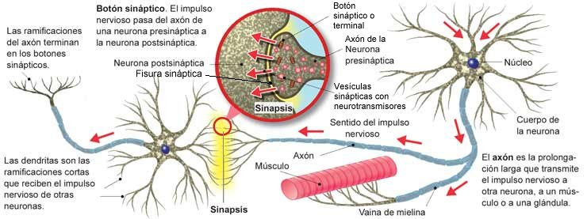

Sistema vegetativo.

El "tercer sistema" nervioso se constituye con el décimo de los pares autónomos, el vago O neumogástrico. Es el más extenso, de gran complejidad y sobre todo de importancia para el organismo.

Se denomina vegetativo y llega a todas las vísceras, desde los pulmones hasta el corazón y al hígado, desde el estómago al intestino, desde los órganos sexuales hasta el páncreas, los riñones y las demás glándulas de secreción externa o interna.

Se simplifica la visión de ese sistema recordando su doble acción de estimular un órgano vegetativo: latido del corazón, movimientos peristálticos, motricidad respiratoria, etc. y controlando esa motricidad. Se dice que tiene una función simpática (estimula) y otra parasimpática (regula, frena, controla la estimulación)
Gracias a ella todo el proceso vegetativo se halla armónicamente ordenado en intensidad y en ritmo, en tiempo, como la mejor de las máquinas de Ia naturaleza.

De estos sistemas y de sus formas de funcionamiento nervioso depende que nuestro organismo corporal se constituya en la plataforma de nuestra actividad sensorial. Y, de la sensorialidad, dependerán las funciones y las facultades de nuestra vida psíquica superior.

Todo ser vivo y animal (con sistema nervioso), y en consecuencia también el ser humano, funciona con los dos tipo de corrientes nerviosas: las receptoras o sensoriales y las motoras o reactivas. A las primeras las consideramos la base de las sensaciones. A las segundas las denominamos motóricas.

3. Los sentidos y las sensaciones
Son órganos acondicionados por la naturaleza para recibir las sensaciones, lo que significa las impresiones y reacciones. Son las neuronas las receptoras extendidas por todo el organismo. El proceso es similar en cada sensación: estimulación en el órgano, transmisión al cerebro, registro en el área cortical correspondiente, conservación, evocación en el momento oportuno.
Los sentidos no son cinco, como tradicionalmente se dice. Son tantos cuantos sean los modos de recibir y organizar las sensaciones.

La vista.

Las sensaciones visuales se producen en el órgano de la vista, que no es sólo el ojo, receptor de la energía electromagnética que llamamos luz. El ojo humano está acondicionado para recibir energía que se transmite en una longitud de onda entre 760 mmc. (milimicra = 0,000001 de milímetro), que es la del color rojo, y 390 mmc., que es la del violeta. Lo que escapa a este espectro no es percibido por el ojo humano. Ciertos animales tienen otros espectros perceptivos (los nocturnos, los peces de profundidad, etc).

La vibración llega a la segunda capa de la retina, después de haber atravesado el iris, el cristalino y el humor vítreo del globo ocular. En la segunda, de las diez capas que tiene la retina, se impresionan las neuronas fotorreceptoras, que son, por su forma, los conos y los bastoncitos. Según la teoría de Kryes, ya enunciada en 1894, los conos percibirían el color y los bastoncitos la luz. Pero hay otras teorías que hacen la fotorrecepción más compleja. Los fotorreceptores están desigualmente distribuidos por la retina. Existen zonas más sensibles (mancha amarilla) y otras menos (punto ciego).
Las terminaciones de estas neuronas, los áxones, forman un nervio conductor, que conduce a los lóbulos occipitales de la corteza El matiz de la luz, es decir el color, depende de la longitud de onda. La saturación depende de la pureza de la misma. El brillo es cuestión de cómo se recibe la onda. Los colores suelen agruparse en matices opuestos: rojo-verde y amarillo-azul. La luz va del blanco al negro. Los colores o la luz pura apenas si existen en la naturaleza, pues las emisiones que percibimos son ordinariamente haces complejos y múltiples.
La sensación visual es muy compleja y diversificada. Cada especie animal ha ido adaptándose para recibir las que más le interesan y del modo como mejor le convienen para su existencia. La especie humana recibe el mundo externo en medio de maravillosos e innumerables tonos y matices. Para valorar su riqueza basta pensar en lo que supondría verlo todo en blanco o negro. O sospechar la visión de los que carecen de diferenciación cromática por defecto visual, como es el caso de los "daltónicos", que no aprecian el contraste rojo-verde (4 %) o el azul-amarillo (2 por mil)

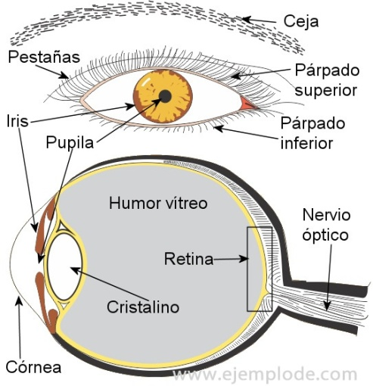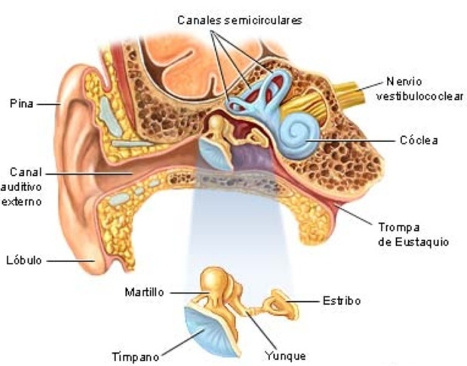

La audición

Las sensaciones auditivas están producidas por las vibraciones de un medio sólido, líquido o gaseoso, en cuanto llegan a nuestro órgano receptor, que es el oído. El sonido no se transmite en el vacío. El "oído" es un conjunto variado de órganos conjuntados
En el aire, la onda sonora camina a 340 mts. por segundo. La vibración del medio transmisor llega al tímpano. La oreja sirve para captar haces de sonidos y reflexiones (no hay vibración única) y para situar su procedencia y sus rasgos secundarios y modalidades. La onda que afecta al tímpano se incrementa en la cadena de huesecitos (martillo, yunque, estribo) unas 90 veces en intensidad. Llega a la membrana de Reissner, a la entrada del caracol o cóclea; por ella se transmite al líquido endolinfático que cubre el oído interno. La onda llega al órgano de Corti, el cual se halla en la parte superior del caracol y está formado por unas 20.000 neuronas o fibrillas auditivas.
Sus áxones configuran el nervio auditivo, por donde se transmite la corriente hasta los lóbulos temporales de la corteza cerebral. La intensidad del sonido proviene de la amplitud de la onda. Se mide en decibelios. El oído humano capta entre 4 y 90 decibelios. Si la vibración es mayor, produce dolor y no sensación sonora. Conviene evitar la contaminación auditiva, o estridencias intensas, que deteriora el órgano (tímpanos, huesecitos, membranas, caracol) y educar a la persona para rechazarla.
La variedad de tonos audibles se determina por el número de vibraciones por segundo (hertzios), pudiendo oír el oído humano entre 20 y 16.000 por segundo. Resultan agradables aquellas sensaciones que, por su concordancia sintónica y sincrónica, se perciben como armónicas.
Las estridentes no son cómodas. Si responden a ciertos modelos de repetición, a los que se ha acostumbrado el oído (ritmo, tono, proporción y concordancia), aumentan el agrado. Así acontece con la música o la canción folclórica y afectivamente preferente. Nuestros lóbulos temporales pueden registrar inmensa variedad de tonos y de matices sonoros. Ello nos permite identificar unas voces, objetos, instrumentos, música preferida. Y gracias a esos registros diferenciamos idiomas, asociamos figuras, emitimos sonidos simulados, etc.

Sensaciones químicas.

El gusto y el olfato proceden de los efectos de una reacción química producida por un estímulo en el órgano correspondiente, dotado de un medio líquido disolvente y al cual llegan partículas, olorosas o sápidas, disolubles. En la lengua está la saliva y en la pituitaria nasal se halla la mucosidad. Las partículas sólidas o gaseosas se disuelven en este medio líquido y produce un estímulo o impresión en las neuronas correspondientes: las papilas linguales y las neuronas olfatorias.
La lengua es el órgano muscular en el que se hallan las neuronas gustativas. Por su forma, se la llama caliciformes (forma de cáliz) fungiformes (de hongo) y foliadas (de hoja). La partícula sápida se disuelve en la saliva y provoca una reacción en la neurona. Por el nervio gustativo se conduce al cerebro, hallándose su localización en el repliegue inferior de la circunvolución interior.
Los sabores pueden ser muchos. Henning clasificaba los principales en cuatro fundamentales: amargo, salado, dulce y ácido. Pocas veces se dan estos sabores puros, pues en la naturaleza las sustancias se hallan grandemente entremezcladas.
La pituitaria, membrana situada en el interior de las fosas nasales, posee también neuronas receptoras que, por el nervio olfatorio, conduce el olor a los lóbulos interiores del cerebro, en donde se registra la sensación. Henning habla de seis olores simples: dos siempre agradables (florido y frutal); dos desagradables siempre (pútrido y ardiente); y dos con agrado o desagrado dependiente de su intensidad (especiado y resinoso). El olfato humano puede diferenciar más de 60.000 objetos olorosos diferentes.

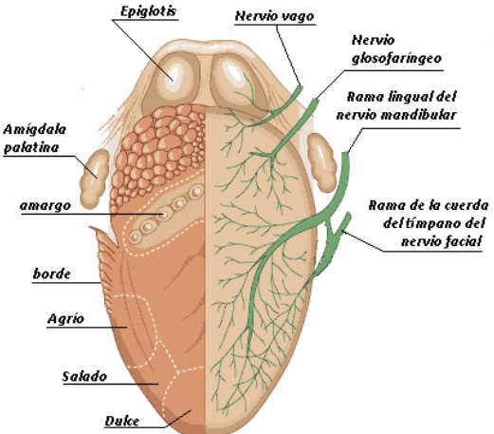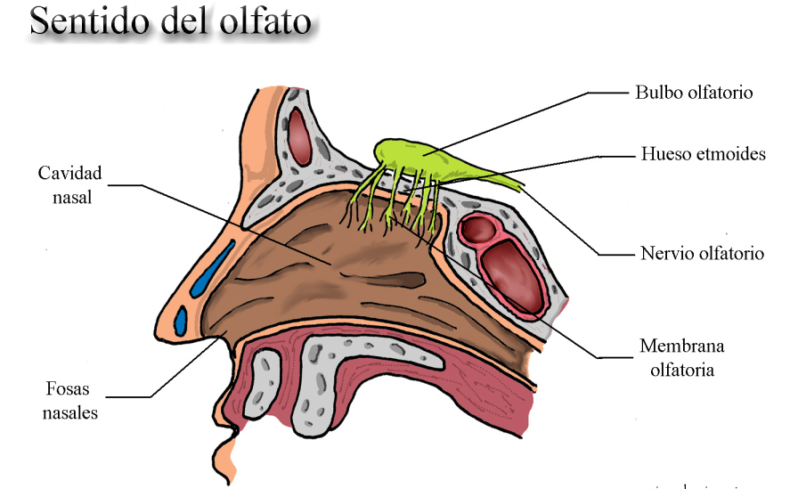

Sensaciones somestésicas

Son las que producen diversos corpúsculos o neuronas extendidas por la piel del organismo.

- Las tactiles, o de presión, se experimentan por el contacto de los objetos en unos 500.000 corpúsculos, llamados neuronas de Meissner, distribuidas por el cuerpo. Sus terminaciones forman nervios que, por diversos caminos medulares, llegan a los lóbulos cerebrales superiores, especialmente localizados en las proximidades de la cisura de Rolando. Se destribuyen de forma desigual, existiendo zonas corporales con más capacidad discriminativa (labios, yemas digitales) y otras menos sensibles (rodillas, codos, zonas óseas)

- Las térmicas también se registran en neuronas que reciben las impresiones de calor (corpúsculos de Ruffini) o de frío (corpúsculos de Krause), y que proceden de la temperatura ambiental (combinada con otros factores: humedad, viento, entorno, para dar la "sensación térmica") o la existente en objetos que tocan la piel. Los de calor parecen ser unos 300.000 y los de frío unos 40.000. También se hallan desigualmente distribuidos, lo que permite hablar de temperatura fisiológica, diferente para las orejas o para las axilas, distinta de la temperatura física.

- Las dolorosas proceden probablemente de neuronas especiales que reciben sensaciones desagradables cuando un golpe, un pinchazo, una cortadura o una alteración interior las estimula en exceso. Tal vez haya unos 4.000.000 de puntos dolorosos extendidos por el organismo, muy localizables cuando la sensación procede de la piel (un dedo, un pie) o menos identificables cuando procede del interior del organismo (vientre, pulmones, muelas) en que es más global. Su corriente sensorial tiende a registrarse muy globalizada en las zonas talámicas unas veces y más en la corteza cuando proviene de zonas externas.

Sensaciones orgánicas.

Provocan reacciones para asegurar el funcionamiento de los órganos vitales y de ellas depende la fácil o difícil satisfacción de las necesidades biológicas.
- Las ingestoras: hambre, sed o necesidad de respiración, orientan hacia la comida, bebida o el oxígeno del aire.
- Las excretoras ayudan a la eliminación de aquello que nos estorba, cuando se siente la necesidad de la micción, excreción o sudoración.
- Las genitales son más complejas y llevan a las actividades reproductoras, que hace posible la conservación de la especie. En cuanto sensaciones, se localizan en las neuronas receptoras de los diversos órganos primarios destinados a la reproducción. Pero, en su contexto erótico global, vienen configuradas por otras dimensiones: fantasías eróticas, hormonas sexuales, períodos de celo, etc., que hacen la sexualidad diferente de la genitalidad y el amor distinto del simple placer o del orgasmo.

Otras sensaciones
Son múltiples en sus formas y diversas en los órganos que las producen. Por lo general son más difusas y complejas, pero no menos necesarias en la vida.

- Las cinestésicas son sensaciones de movimiento. Están originadas por el desplazamiento de nuestro cuerpo y tal vez se capten a través de los corpúsculos de Pacini, que son neuronas diseminadas por el cuerpo, sobre todo en los tendones y articulaciones.
- Las posturales y las posicionales nos dicen cómo está situado el cuerpo y cada miembro del mismo. Se perciben a través de neuronas distribuidas también por zonas de la piel y de los tendones.
- Las de equilibro tienen el órgano en los canales semicirculares del oído interno. Las neuronas situadas en las paredes de esos canales vestibulares perciben las estimulaciones de ciertas concreciones cálcicas (otolitos) que allí se encuentran y dan la situación del cuerpo, ya desde los primeros tiempos fetales. Ellas “informan” de la postura global y, tal vez, en sincronía con otras sensaciones somestésicas, de la movilidad o de la relación espacial.

Complejos sensoriales

El organismo recibe sensaciones con frecuencia puras y simples. Pero el registro cerebral, en donde llegan las sensaciones, ofrece conexiones automáticas frecuentes con otras áreas asociadas: visuales, olfativas, somestésicas, etc.
Se establece una red receptora compleja, de modo que una recepción simple es sólo aparente en la realidad
Además existe en la zona cortical del cerebro constancia química de múltiples sensaciones anteriores. Ello hace que las sensaciones puras y limpias que llegan al cerebro, se mezclen rápidamente con las anteriores. En el momento de la llegada se abren redes de interconexión: por ejemplo, objeto visual con olor o temperatura, sonido puro con objeto sonoro y color instrumental. Esa complicidad vital es lo que llamamos "complejos".
Todo ello nos da idea de lo complicado que es el cerebro y, por lo tanto, de los multifacética que es la vida sensoriorreceptiva, aunque tan simplificada se nos presente en los libros de anatomía, de fisiología o de psicología.
Percepción y perceptividad

La cualidad o capacidad del hombre de recibir impresiones por los sentidos, al mismo tiempo que se integran en el conjunto de datos sensoriales que se tienen ya acumulados en el sistema nervioso y modulan lo que recibimos cada momento. Se construyen con las impresiones a través de los sentidos y se almacenan en nuestro cerebro. Entender cómo funciona la perceptividad es decisivo para entender la psicología humana.
A partir del registro sensorial, se producen dos operaciones: la asociación de las sensaciones presentes con las anteriormente recibidas y conservadas en el tejido nervioso; y la interrelación de unas sensaciones con otras procedentes de distintos sentidos. Se forman así los complejos sensoriales. A ambas labores se denominan percepciones. Las hay simples y las hay complejas.

- Las percepciones simples son las que proceden del mismo sentido (la vista, el oído, el gusto, etc.). Suponen asociación cerebral fácil y próxima y siguen el siguiente proceso.
1. Cuando el sentido, por ejemplo de la vista, es estimulado, la zona correspondiente del cerebro, los lóbulos occipitales, captan la corriente nerviosa que allí llega.
2. Junto a esa zona sensoriorreceptora, hay otros núcleos cerebrales que tienen registradas sensaciones similares recibidas antes (zona rememorativa).
La sensación actual se integra con la almacenada y genera una imagen más rica, variada y compleja que la pura sensación actual.
3. Así enriquecida la sensación, se registra, se acumula, se conserva para posteriores acciones.
- Las percepciones complejas implican interrelación entre las sensaciones recibidas por diversos sentidos. Se organizan en la mente redes sensoriales a la manera de mosaicos complejos. Esos complejos perceptivos constituyen la base fundamental de nuestra experiencia vital. Algunas de las más decisivas en nuestra vida psicológica son las siguientes:
- Los complejos espaciales, o pluridimensionales, que de alguna forma vinculan la vista con el tacto y configuran nuestra mente en relación a la triple dimensión cósmica de verticalidad, horizontalidad y profundidad. Entre estas percepciones sitúan las percepciones de volumen, magnitud, distancia, altura.
- Las relacionadas con el tiempo, o cronológicas, nos dan la percepción de duración, sucesión, regularidad o proporcionalidad. El ritmo, por ejemplo, añade a la duración del sonido, la impresión del movimiento.
- Otras complejas se refieren a diversos sentidos, como por ejemplo las percepciones de peso, de temperatura, aroma, sabor, movimiento, etc.
Son todavía más complejas nuestras percepciones cuando las vinculamos con otras dimensiones personales como la fantasía, la afectividad, los intereses; así acontece cuando vemos a una persona como agradable o a una desagradable, cuando interpretamos gestos, signos, emblemas, saludos, lugares y objetos.
Curiosas y novedosas son nuestras percepciones cuando alguno de los elementos sensoriales desaparece, como es el caso de los astronautas al perder la sensación de peso, por hallarse fuera del atractivo gravitatorio.

Puedes pensar lo que es perder una sensación
por ausencia o deficiencia de un órgano
y tener lo vivir o pensar y caminar como ciego o sordo
mo como incapaz de discernir olores, sabores o sensaciones térmicas

4. Relación alma cuerpo

Todo lo dicho permite entender la relación que existe de lo que llamamos alma con lo que sentimos que es el cuerpo. Es una relación misteriosa por superar toda la capacidad sensorial del hombre. Si el alma es misteriosa por ser espiritual, la relación que mantiene con el cuerpo lo es también. Sin embargo la experiencia dice que existe. La muerte es la máxima experiencia en esto.

Podemos sintetizar las diversas actitudes que se han dado para explicar esa relación entres formas: dualistas, monistas y emergentistas

Respuestas dualistas

Según la postura dualista, la mente y el cerebro son dos entidades diferentes que pueden interactuar mutuamente o no, pero que no comparten características comunes. La mente es algo sutil, inmaterial, no susceptible de experiencia ni experimentos. y el cerebro es órgano "material" y puede conocerse por medio de la percepción externa; con él se pueden repetir experimentos para conocerlo mejor. En este grupo estarían Platón y Descartes.

Sobre su actuación hay dos teorías

Independentismo. Independencia total dicen unos, como Teilhard de Chardin. El alma actua y tiene su conocimientos espiritual. El cerebro actúa orgánicamernte y construye sus propias cadenas de datos, relaciones, conceptos y expresiones

Interaccionismo dicen otros

- Dualismo sustancialista de Penfield. La mente actúa, el cerebro soporta esa actuación como sistema operativo. Pero la mente tiene sus programas diferentes según las acciones. Existe interacción necesaria entre ambos principios, pero son diferentes sus funciones y capacidades. pensar es espiritual luego el motor es el alma. Andar es físico, luego el motor es el cerebro.

- Funcionalismo, dicen otros, como Fodor. Hay relación entre mente y cerebro, pero de forma diferente según sea la acción. Las operaciones corporales, como el andar, provienen de una acción o función orgánica del cerebro. Si es automático el andar es función del cerebro. Si es voluntario y entra la intencionalidad, no basta el cerebro. Las operaciones sutiles y espirituales como el pensar, son propias de la mente

- Dualismo interaccionista defienden otros como Eccles. La mente es la que gobierna el cerebro, no viceversa. Los movimientos los hace el cerebro, pero la mente es la que los decide. Ambos elementos, mente y cerebro, están interconectados y el resultado es una interacción

- Teoría de la información o informacionismo. La defiende Chalmers. Ninguna acción física puede ser producida por un principio espiritual. Ninguna acción espiritual puede ser producida por un principio material. El cerebro informa, la mente decide. El resultado parece obra de los dos, pero si analizamos cada acción, veremos que el motor es diferente. Un juicio ético o estético no pude provenir sólo del cerebro. Un sabor atractivo no puede ser cosa del alma

Las respuestas monistas

Tratan de simplificar esas sutiles diferencias y distinciones de los dualistas. Consideran que el hombre es ser superior, pero no tan complejo como para constituir dos mundos diferentes , el del cuerpo y el del alma. Simplifican las posturas rechazando la realidad del alma y explicando todo dando la exclusiva preferencia a uno de los dos conceptos

Monismo no materialista. Simplifica que la mente y el cerebro son una realidad única, en la cual solo funciona la mente como rectora. El cerebro no es más que un órgano instrumental. Afirman que se puede conocer al margen del cuerpo, como pasa a ciertos místicos hinduistas o cristianos que conocen la realidad por intuición y no por necesidad.

Los monismos materialistas. Se orientan a todo lo contrario. Sólo existe el cerebro y ningún concepto demente, separada él, tiene sentido. Todos los materialista así piensan, pues para ellos el hombre conoce solo por ser un animal desarrollado

Entre los materialismos hay dos formas

- Materialismo reduccionista Defiende que el conocimiento humano sólo procede de los sentidos, y que en el mamífero humano es incluso superior que el existente en los menos evolucionados. Coinciden todos en defender a priori actitudes biologistas y meramente evolutivas.

a) La teoria de la identidad de Freig. Identifica procesos mentales y procesos cerebrales lo que significa que el conocer es solo cuestión de neuronas

b) La teoría del disparo neuronal, de Crick. Afina y diferencia neuronas. Las hay más evolucionadas como las del hombre y menos perfectas como las del bruto. El hombre es capa de diferencias acciones y resaltar unas e inhibir otras. El bruto solo reacciona de la misma manera siempre por falta de desarrollo.

c) La teoría del estado central de Armstrong. Defiende el mero mecanicismo por predominio del sistema central sobre la corteza. Toda acción, por espiritual que parezca, no es más que un automatismo perceptivo

- Hay un materialismo eliminativo, defendido por Churchland. Niega la existencia de lo mental. Los procesos psicológicos en esencia no son más que procesos neurobiológico.

Respuestas emergentistas

Algunos biólogos y sociólogos, ante lo complicado que resulta entender y explicar el conocimiento humano se sitúan a distancia del materialismo biológico o de formas espiritualistas. Ni defienden la originalidad de la mente humana ni se hunden en el materialismo integral.
El conocimiento emerge del hombre porque en él hay ciertas capacidades originales y porque en el hombre afluyen datos que él transforma. Eso significa emergentismo.

- Sistemas interaccionistas son los de Popper y Sperry. Sostienen ambos que la mente es producto de la evolución, pero posee cualidades que no son meros productos biológicos. Popper insiste en que más que explicar por qué se da esto, a la ciencia le interesa cómo se da.

Sperry considera que la conciencia depende de la organización cerebral, pero no se reduce a ser resultado de la estructura cerebral.

- Materialistas emergentistas, como Bunger, mantienen el biologismo integral. Pero en el cerebro humano hay algo misterioso que le hace original. Hay que renunciar a explicar su origen. Pero hay que aceptar que el ser humano no es un animal sin más.

Estructuralistas hay, como Laín Entralgo. Ciertamente el cerebro es una estructura fisiológica, y la ciencia no puede decir más que es resultado de una evolución. Pero en el hombre hay una conciencia de su propia realidad y ésta no la tiene ningún otro ser. La originalidad humana hace pensar en algo superior, pero no se puede demostrar.

5. El cerebro y el pensamiento
Filosofía del saber ordenado
Existe tal cantidad de aspectos relacionados con el pensamiento, que dar una explicación de cómo se produce es imposible. De las muchas definiciones que podrían darse, algunas dice cómo funciona, otras cómo se manifiesta, la mayor parte resalta su valor e importancia humana. Pero muy pocas dicen lo que es realmente

Por eso son muchas las ciencias llamadas cognitivas, que estudian lo más especifico del hombre, que es el pensar.

- La Psicología estudia la inteligencia y las manifestaciones. Se detiene en los mecanismos inmateriales que lo hacen posible y los dinamismos que estimulan su uso y su desarrollo.
- La Biología y la Neurología analizan eso que llamamos cerebro, de modo especial las sensaciones y la corteza en que se registran. Por eso no pueden llegar más allá de la relación que tiene con el cerebro con el mensa.
- La Lógica explora la estructura del pensamiento para que se ajuste a las leyes de la coherencia, de las relaciones, de las consecuencias que se desprenden por deducción o por inducción de las premisas que los impulsa hacia la formulación de conclusiones.
- La Lingüística con todas sus formas, fonética, semántica, etimología, explica las leyes de la exposición correcta, que hacen del pensamiento asequible a los demás, tanto en la expresión meramente oral como en la escrita, incluso en la simbólica.
- La Antropología explora el origen del pensamiento en los hombres del pasado y del presente y describe dinamismos ecológicos que lo hicierion de una forma o de otra según las condiciones evolutiva del ser humano.
- La Sociología intenta entender lo que el pensamiento hace a la socialidad y a la sociabilidad humana.

Todas las ciencias cognitivas se vuelcan en el pensar y en el motor que es lamente, en su forma de capacidad, en su forma de inteligencia, en sus forma de expresividad. Todas consideran el pensar como una actividad mental no rutinaria que requiere esfuerzo, o como lo que ocurre en la experiencia cuando un organismo se enfrenta a un problema, lo conoce y lo resuelve. Podríamos también definirse como la capacidad de anticipar las consecuencias de la conducta sin realizarla.

El pensamiento implica una actividad global del sistema cognitivo con intervención de los mecanismos de sensorialidad y perceptividad, memoria, atención, procesos de comprensión, aprendizaje, afectividad, etc. Es una experiencia interna e intrasubjetiva. El pensamiento tiene una serie de características particulares, que lo diferencian de otros procesos, como por ejemplo, que no necesita de la presencia de las cosas para que éstas existan, pero la más importante es su función de resolver problemas y razonar.
6. Funcionamiento de la mente humana

El concepto de mente ha ido cambiando considerablemente a lo largo de la historia. El médico francés La Mettrie fue el primero que concibió la mente como algo completamente material, el cerebro, provisto de una serie de células (neuronas), que interconexionadas entre sí hacían funcionar a esa masa física que es el cerebro. Esta idea dio lugar a principios del siglo XX, a los modelos de procesamiento de la información, que pretendían establecer paralelismos entre el cerebro y la informática.

Actualmente no hay duda respecto a que todos los procesos mentales (pensamiento, ideas, creatividad, imaginación, recuerdos, memoria, ilusiones o emociones en general), son procesos cerebrales, es decir, son un producto del funcionamiento cerebral. Pero no se quedan ahí. Un misterioso ser que llamamos mente, conciencia, y alma, se hace presente sin dejarse explorar ni describir

Preguntas que puede uno mismo hacerse sobre si.

1. Teorías sobre el conocimiento. ¿Por qué conozco yo
2. Hay en mi un sistema nervioso. ¿Funciona todo bien?
3. Sensaciones. ¿Son las mías sanas y equilibradas?
¿ O me fala alguna: vista, oído, equilibro, olfato, posturas?
4. ¿En que sentido siento yo que tengo alma y no soy cuerpo?
5 Relación mi cerebro con el pensamiento y lo cuido?

